我校召开2024年本科教学质量报告编制工作布置会

11月7日下午，我校在铭福楼203会议室召开了2024年本科教学质量报告编制工作布置会。本次会议由质量保障处处长席黎丽主持，副校长马常松及相关部门负责人、报告编制人员出席。

首先，席处长指出本次质量报告工作要提高认识，明确责任，她将报告编制的重要性和工作要求做了传达，随后对报告编制内容及具体分工作安排，包括报告格式要求、支撑数据的基本要求，席处长以上一年度的质量报告进行了深入分析，特别指出报告中应突出图表的使用、数据闭合、材料表述一致性等关键点，提醒各部门各编制人员注意，以确保报告的准确性和完整性。

评建办公室主任雷晓斌强调了数据达标的重要性，并提出将问题转化为建设经验，实现以评促建、以评促改。

副校长马常松对会议的组织和工作表示肯定，并提出了三点要求：一是组织专家审议数据，确保数据的准确性；二是提交的材料必须经部门领导和校分管领导签字；三是将报告编制工作纳入部门常规工作计划，提高工作效率。

会议的召开标志着我校本科教学质量报告编制工作的有序开展。质量保障处将与各部门紧密合作，严格按照时间节点提交材料，确保报告的高质量完成，顺利完成年度本科教学质量报告编制工作。

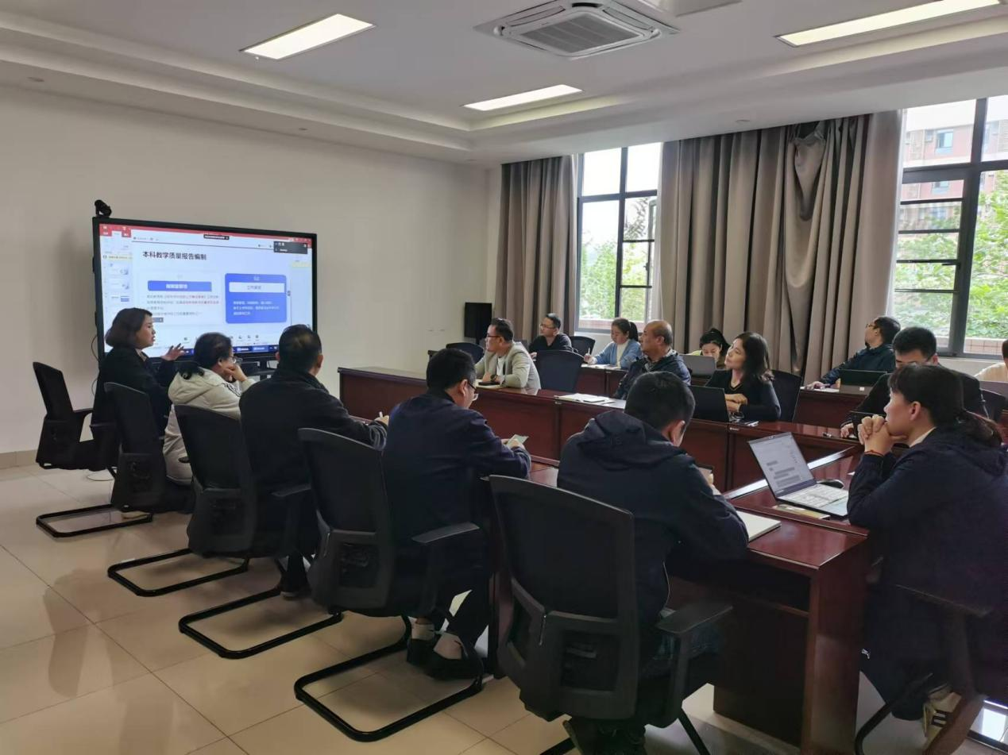

质量保障处

2024年11月